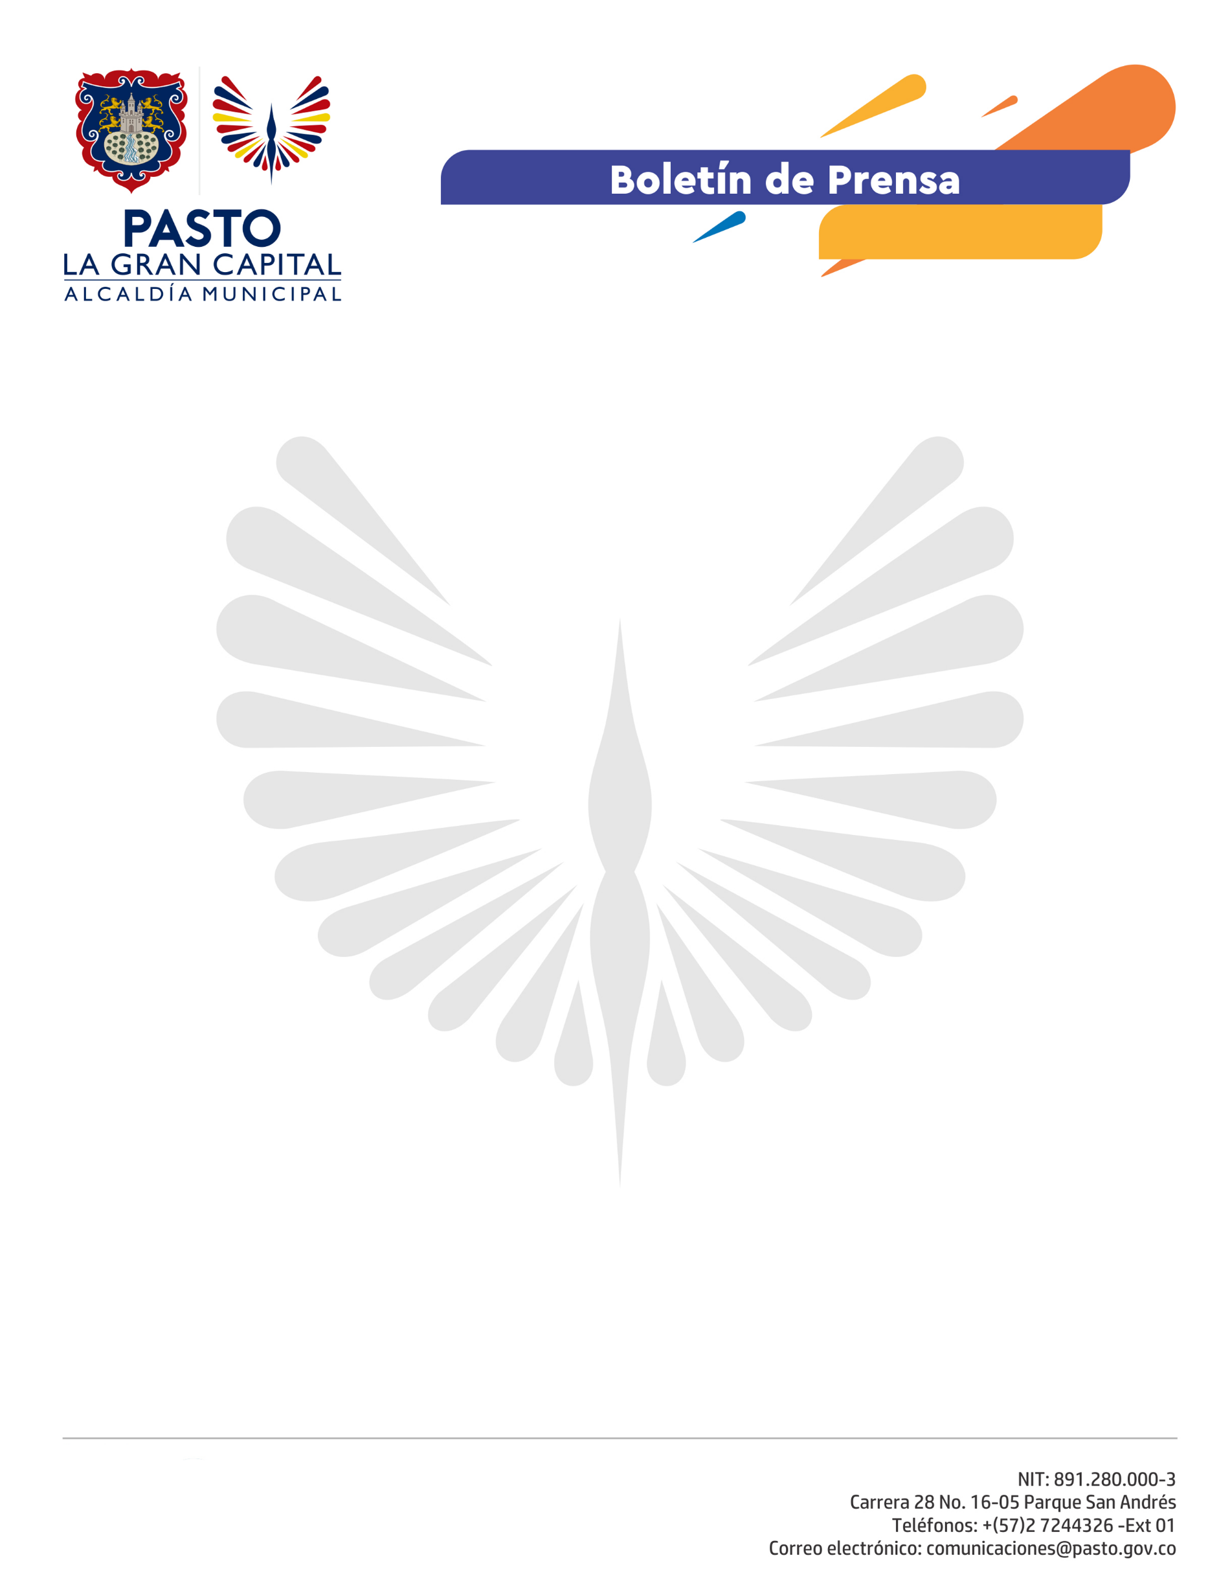
No. 210

12 de mayo de 2021

LA ALCALDÍA DE PASTO Y EL CONSEJO MUNICIPAL DE CULTURA ESTABLECEN ACUERDOS PARA LA PROTECCIÓN DEL ARTISTA Y LA REACTIVACIÓN ECONÓMICA

En reunión liderada por el Alcalde German Chamorro De la Rosa, la Secretaria de Cultura Guisella Checa y los representantes del Consejo Municipal de Cultura, se establecieron compromisos para atender aspectos de importancia para este sector.

“Nos vamos muy satisfechos de lo que ha pasado hoy en la reunión, primero se trataron casos específicos relacionados con la protección de los artistas y el derecho a la protesta pacífica y nos encontramos con una respuesta positiva y un acompañamiento importante de la Alcaldía; lo segundo, relacionado con la reactivación del sector, hoy hablamos sobre unos trabajos a implementar con cada de los sectores culturales para dinamizar las diferentes dimensiones del arte”, dijo el representante del área de danza en el Consejo de Cultura, Rubén España.

En atención a la protección solicitada para los Artistas, se determinó la posibilidad de la participación de un representante del Consejo de Cultura en la Mesa de Garantías que se realiza de manera previa a las movilizaciones, igualmente, se organizó un canal de comunicación directo con los funcionarios de la Administración Municipal.

Como respuesta a la reactivación del sector cultural, el Alcalde Germán Chamorro De La Rosa anunció que se duplicará este año el valor de la Convocatoria de Estímulos “Pasto, la Gran Capital”, que realiza la Secretaría de Cultura y cuyos beneficiarios son los creadores y gestores de las artes plásticas, la danza, la música, el teatro, el cine, los títeres, la artesanía, el circo, la literatura, etc.

“Hay excelentes noticias por parte del señor Alcalde, con la inversión que se hará en el teatro Pasto, más de 1.500 millones de pesos para la remodelación y reestructuración de este escenario cultural que ha estado abandonado y que se espera se convierta en un espacio cultural importante. A los consejeros les informamos que hay otras inversiones desde la infraestructura cultural que se adelantarán con el objetivo de generar más condiciones para la reactivación económica y finalmente, el mejoramiento del presupuesto para optimizar y mejorar la inversión en los diferentes programas”, explicó la secretaria de Cultura, Guisella Checa Coral.

La Administración Municipal se comprometió a avanzar a través de consensos en un plan de reactivación para el sector que priorice las necesidades específicas por área.

